Cours complémentaire
La facturation et le suivi des règlements avec le PGI
Dans la pratique, l’assistant(e) de manager est amené(e) à utiliser le PGI pour effectuer une grande part des opérations liées à la facturation et à leur règlement.

I. La facturation avec le PGI (ici, Cegid)
Le PGI permet d’effectuer toute opération en relation avec la gestion des documents commerciaux, leur enregistrement et leur règlement. Il est possible d’envisager la création et l’édition de la facture du client Les Bois charmants du 8 octobre (n° F 20NN-1242) à l’aide du PGI.
Pour effectuer cette opération, il suffit d’utiliser le module Gestion commerciale, menu Ventes du PGI. Lors de la création de la facture, il faut renseigner toutes les rubriques la concernant. Il faut préalablement enregistrer dans la base les informations concernant les clients, les articles, les modalités de règlement, etc.
Lors de la création de la facture, il faudra compléter le masque de saisie suivant :

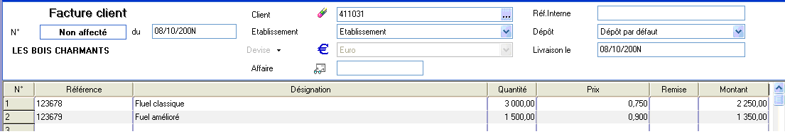

Parallèlement, le pied de facture sera renseigné automatiquement :

Lors de l’édition, la facture apparaîtra ainsi :

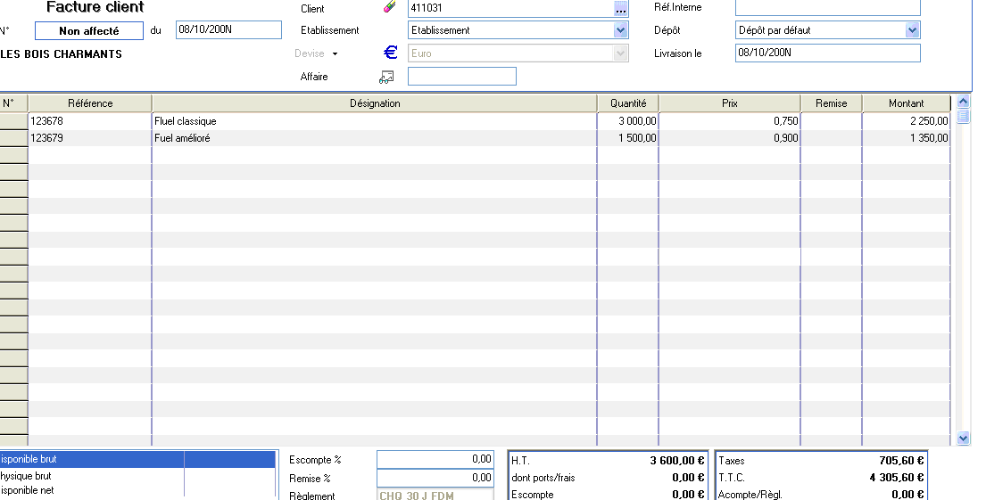
À l’identique d’un logiciel commercial, une facture peut également être obtenue à partir de la transformation d’un bon de commande ou d’un devis.

II. Les enregistrements comptables et les règlements avec le PGI
Une fois la facture établie, il faut l’enregistrer. Pour cela, il faut appeler le module Comptabilité, menu Écritures.
L’écriture comptable correspondant à la facture apparaîtra directement ainsi dans le progiciel :

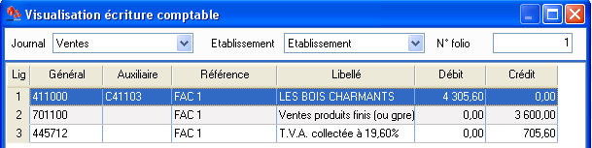

Le règlement fera lui aussi l’objet d’un enregistrement :

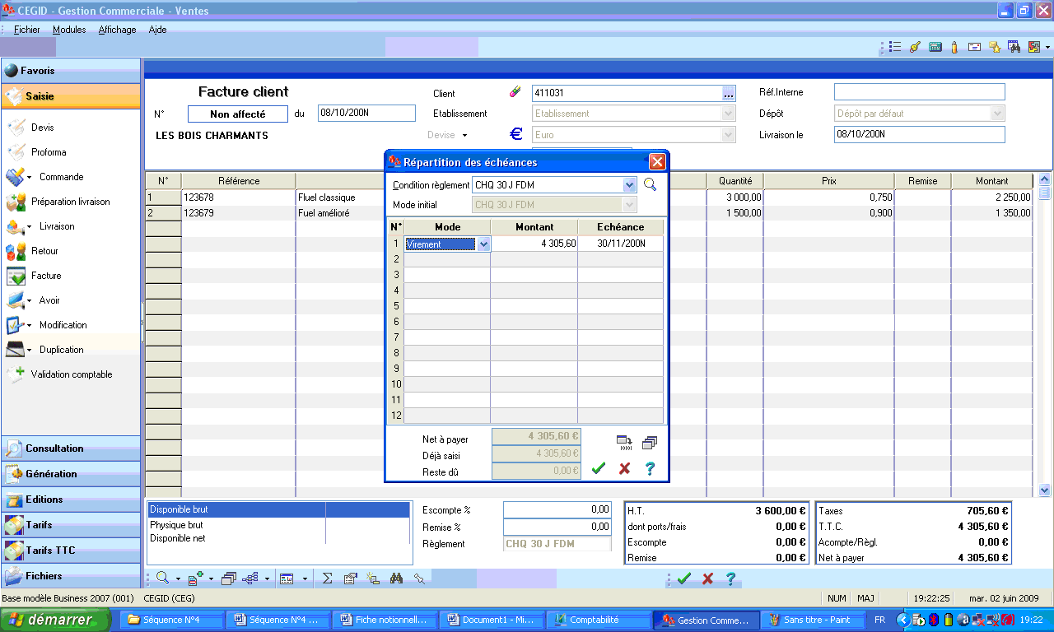

III. Le suivi des règlements et les relances
Le suivi des règlements à l’aide d’outils tels que les échéanciers, les balances âgées est possible à l’aide du PGI. En cas de problème de règlement, les différents contacts, échanges de courriers (relances) seront réalisés à l’aide du PGI.
Pour l’utilisation des outils de suivi de règlement, il suffit d’utiliser le module Comptabilité, menu Analyses, puis cubes décisionnels pour réaliser une balance âgée des clients.
Le PGI utilise la suite Microsoft. Il est donc toujours possible d’appeler les différents logiciels pour élaborer des courriels et courriers.

